
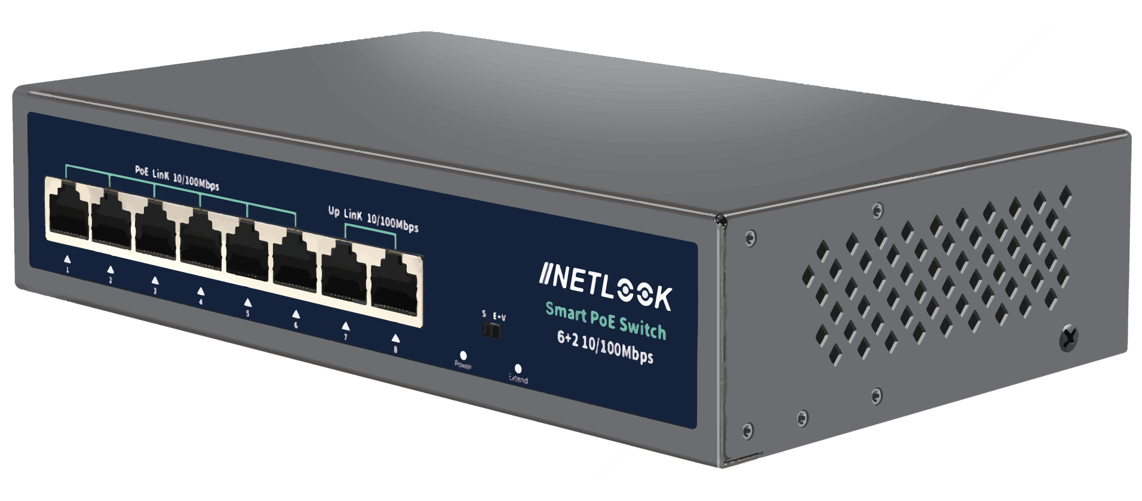

NETLOOK NTL-PSW06M-55
6 Port PoE Switch + 2 Uplink – 55W

Genel Bakış
Netlook NTL-PSW06M-55, güvenlik kameraları, kablosuz erişim noktaları ve IP telefonlar için tasarlanmış, kompakt yapıda bir 6 Port PoE Switch modelidir. 6 adet 10/100 Mbps PoE portu ve 2 adet uplink portuyla toplam 8 bağlantı sunar. PoE portları IEEE802.3af/at standartlarına uygundur ve tek kablo üzerinden hem veri hem enerji aktarımı sağlar. Toplam 55W güç kapasitesi, küçük ve orta ölçekli ağ sistemleri için ideal performans sunar. Ayrıca 250 metreye kadar uzun mesafe iletim, VLAN port izolasyonu, sessiz fan’sız soğutma ve endüstriyel güvenlik korumaları ile donatılmıştır.

Temel Özellikler
- 6 x 10/100 Mbps PoE port
- 2 x 10/100 Mbps uplink port
- IEEE802.3af/at uyumlu PoE çıkışları
- Her portta maksimum 30W, toplam 55W güç kapasitesi
- VLAN ve Extend Modu desteği
- 250 metreye kadar iletim mesafesi
- Tak-çalıştır (Plug & Play) – yapılandırma gerekmez
- Metal gövde ve fan’sız sessiz soğutma sistemi
- Yıldırım ve ESD koruması (4KV)

Teknik Özellikler
Özellik | Değer
Model | NTL-PSW06M-55
PoE Portları | 6 x 10/100 Mbps RJ45
Uplink Portları | 2 x 10/100 Mbps RJ45
Toplam PoE Gücü | 55W Maksimum
PoE Standardı | IEEE802.3af / IEEE802.3at
PoE Güç Dağıtımı | Maks. 30W/port
PoE Voltajı | DC 52V ±5%
İletim Mesafesi | 250 metreye kadar (Extend Mode)
Anahtarlama Kapasitesi | 1.6 Gbps
İletim Hızı | 10BASE-T: 14,880 pps/port | 100BASE-TX: 148,800 pps/port
MAC Adres Tablosu | 2K
Yönlendirme Tipi | Store & Forward
Ağ Standardı | IEEE802.3 / 802.3u / 802.3x
Güç Girişi | AC 110–240V, 50/60Hz
Bekleme Gücü | ≤0.6W
Çalışma Sıcaklığı | -10°C ~ +55°C
Depolama Sıcaklığı | -40°C ~ +85°C
Nem (Çalışma / Depolama) | %10–90 / %5–95 (yoğuşmasız)
Soğutma Tipi | Doğal havalandırma (fan’sız)
Koruma | 4KV ESD / 6KV yıldırım koruması
Montaj Tipi | Masaüstü veya duvar montaj
Boyutlar (UxGxY) | 200 × 118 × 44 mm
Ağırlık (Net / Brüt) | 700g / 950g
Sertifikalar | CE, FCC, RoHS, EN55032 CLASS B, IEC61000-4-2/4

Uygulama Alanları
- IP kamera (CCTV) sistemleri
- Kablosuz erişim noktaları (Access Point)
- IP telefon sistemleri
- Küçük ve orta ölçekli işletme ağları
- PoE tabanlı otomasyon çözümleri

Öne Çıkan Özellikler
- 6 PoE port + 2 uplink bağlantı
- IEEE802.3af/at uyumlu 55W toplam güç
- VLAN ve Extend Modu ile kararlı ağ yönetimi
- 250 metreye kadar veri iletimi
- Metal kasa, sessiz soğutma ve uzun ömür
- Tak-çalıştır kolay kurulum

Sonuç
Netlook NTL-PSW06M-55, güvenilir güç dağıtımı, uzun mesafe iletim kapasitesi ve dayanıklı tasarımıyla küçük ve orta ölçekli ağ sistemleri için mükemmel bir PoE çözümüdür.
Netlook Bilişim Sistemleri – Güvenli Ağların Güçlü Markası

